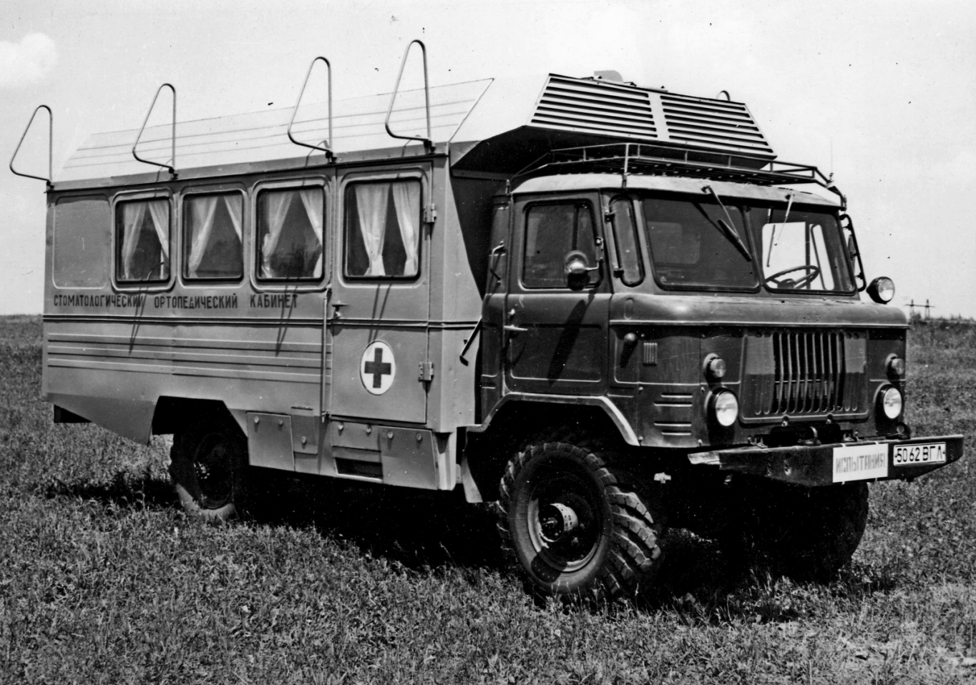
08-061 КСП-2001 на шасси ГАЗ-66 4х4 медицинский многофункциональный фургон для обслуживания населения и рабочих в отдалённых районах, полный вес 6.2 тн, ЗМЗ-66 120 лс, 90 км/час, ВАСЗ г. Ворошиловград 1976-80 г.

С таким кузовом существовало целое семейство машин:
АВП-39231 передвижная врачебная амбулатория,
ЛКДП-39521 клинико-диагностическая лаборатория,
КСП-2001 передвижной стоматологический комплекс,
КСОП-2002 передвижной стоматологический ортопедический комплекс
ППЗК-3924 передвижной пункт забора крови

1955 – 2001 ОАО «ЛАСЗ» г. Луганск
Дементьев Д. А.
ПРЕЖНИЕ НАИМЕНОВАНИЯ ПРЕДПРИЯТИЯ:
До 1991 г. – ВОРОШИЛОВГРАДСКИЙ АВТОСБОРОЧНЫЙ ЗАВОД ИМ. 60-ЛЕТИЯ СОВЕТСКОЙ УКРАИНЫ
До 1978 г. – ВОРОШИЛОВГРАДСКИЙ АВТОСБОРОЧНЫЙ ЗАВОД
До 1970 г. – ЛУГАНСКИЙ АВТОСБОРОЧНЫЙ ЗАВОД
До 1964 г. – ЛУГАНСКИЙ АВТОРЕМОНТНЫЙ ЗАВОД
До 1958 г. – ГОСУДАРСТВЕННЫЙ АВТОРЕМОНТНЫЙ ЗАВОД
До 1947 г. – ЦЕНТРАЛЬНЫЕ АВТОРЕМОНТНЫЕ МАСТЕРСКИЕ КОМБИНАТА «ВОРОШИЛОВГРАДУГОЛЬ»
До 1946 г. – МОТОРНО-РЕМОНТНЫЕ МАСТЕРСКИЕ КОМБИНАТА «ВОРОШИЛОВ-
ГРАДУГОЛЬ»

Выдержка из

«Ушедшие в лета. Луганский автосборочный завод»
Газета «Жизнь Луганска» 26 января 2012
Эта статья, подготовленная Стрельцовым Виктором Николаевичем

Звездный час автосборочного
В июле 1976 г. завод перешел в подчинение Всесоюзному промышленному объединению по производству специализированных автомобилей и прицепов (Союзавтоприцеп) Министерства автомобильной промышленности СССР. А с 23 января 1978 г. приказом по министерству №17 предприятие стало именоваться “Ворошиловградский автосборочный завод им. 60-летия Советской Украины”.
Старшее поколение помнит одно из знаменательных событий в истории международного спорта – Олимпиада-80 в Москве. Коллектив завода ознаменовал свое участие в ней изготовлением 10 штук автоприцепов модели 9928 для перевозки гребных судов. К сожалению, фотография этого красавца сохранилась только на передовой странице заводской газеты “За коммунистический труд” № 3 за 24 мая 1980 г. А возможно, где-то в ангарах Спорткомитета России еще хранятся экземпляры этих спортивных тружеников.
В восьмидесятые годы прошлого столетия стали внедряться европейские стандарты при изготовлении продукции. Уходили в прошлое старые модели.
На базе автомобилей “ГАЗ-66″ стали выпускаться “Комплекс стоматологический передвижной” – для оказания стоматологической помощи жителям населенных пунктов, удаленных от стационарных лечебных заведений; и “Амбулатория врачебная передвижная”, которая состояла из передвижного комплекса: передвижного терапевтического и хирургического кабинетов с прицепом-электростанцией. Обслуживался этот комплекс персоналом в 13 человек, комплектовался редким для того времени оборудованием для клинико-диагностических исследований и имел полные наборы операционных инструментов, наборы для терапевта, педиатра и акушерско-гинекологической помощи.
В основном поставлялись в Сибирь и Казахстан, но многие коммунальные предприятия умудрялись получать разнарядку на эти автомобили и, выбросив все медицинское оборудование, использовали для ремонтных бригад, которые и сейчас можно увидеть на улицах нашего города.
Не менее важными для страны были “Лаборатория клинико-диагностическая передвижная” и “Передвижной пункт забора крови”, предназначенный для заготовки крови доноров непосредственно на предприятиях, заводах и фабриках в населенных пунктах, не имеющих специального оборудования и помещения для этих целей, а также в полевых условиях. Комплекс состоял из автомобилей операционного, складского и прицепа-электростанции. Одновременно обслуживалось 2 донора. Пропускная способность операционного автомобиля – 15 человек в час.
К этой серии нужно добавить и “Киоск аптечный передвижной” для продажи лекарственных средств в населенных пунктах, удаленных от стационарных аптек.
Все эти медицинские машины имели и военное предназначение. По мобилизационному предписанию в течение часа они разворачивались в военный госпиталь. А медицинские автомобили на базе санитарного автомобиля “УАЗ-452А” и автобуса “ПАЗ-672″, автомобили для эвакуации инфекционных больных и судебно-медицинской экспертизы предназначались для быстрой эвакуации раненых с поля боя. Страна, живя в мире, как всегда, не забывала и о своей безопасности.

